Bài tập lý thuyết 3

Tên :Nguyễn Song Anh Thuần Lớp 11_DH_TMDT

Đầu tiên ta tạo dự án mới chọn empty views Activity

Ảnh có chứa văn bản, ảnh chụp màn hình, phần mềm, Phần mềm đa phương tiện

Nội dung do AI tạo ra có thể không chính xác.

Ảnh có chứa văn bản, ảnh chụp màn hình, phần mềm, Phần mềm đa phương tiện

Nội dung do AI tạo ra có thể không chính xác.

Đang khởi tạo dự án

Ảnh có chứa văn bản, ảnh chụp màn hình, phần mềm, Phần mềm đa phương tiện

Nội dung do AI tạo ra có thể không chính xác.

Sao khi load xong ta thực hiện code vào activity_main.xml

Ảnh có chứa văn bản, ảnh chụp màn hình, phần mềm, Phần mềm đa phương tiện

Nội dung do AI tạo ra có thể không chính xác.

Ảnh có chứa văn bản, ảnh chụp màn hình, phần mềm, Phần mềm đa phương tiện

Nội dung do AI tạo ra có thể không chính xác.

Ảnh có chứa văn bản, ảnh chụp màn hình, Phông chữ

Nội dung do AI tạo ra có thể không chính xác.

Tạo thêm file dimens.xml

Gắn code vào ta được

Ảnh có chứa ảnh chụp màn hình, văn bản, phần mềm, Phần mềm đa phương tiện

Nội dung do AI tạo ra có thể không chính xác.

Ảnh có chứa văn bản, ảnh chụp màn hình, phần mềm, Phần mềm đa phương tiện

Nội dung do AI tạo ra có thể không chính xác.

Tạo 1 class DatabaseHelper. Override 2 phương thức onCreate() và onUpgrade() để quản lý việc tạo CSDL và version của CSDL đó.

Ảnh có chứa văn bản, phần mềm, ảnh chụp màn hình, Phần mềm đa phương tiện

Nội dung do AI tạo ra có thể không chính xác.

Ảnh có chứa văn bản, ảnh chụp màn hình, phần mềm, Phần mềm đa phương tiện

Nội dung do AI tạo ra có thể không chính xác.

Tạo file dimens.xml

Tạo 1 class DatabaseHelper. Override 2 phương thức onCreate() và onUpgrade() để quản lý việc tạo CSDL và version của CSDL đó.

Ảnh có chứa văn bản, ảnh chụp màn hình, phần mềm, Phần mềm đa phương tiện

Nội dung do AI tạo ra có thể không chính xác.

package com.example.btltt3nsat;  
  
import android.content.Context;  
import android.database.sqlite.SQLiteDatabase;  
import android.database.sqlite.SQLiteOpenHelper;  
  
public class DatabaseHelper extends SQLiteOpenHelper {  
  
 // Tên CSDL và bảng  
 private static final String *DATABASE_NAME* = "Database_Demo.db";  
 private static final int *DATABASE_VERSION* = 1;  
  
 // Câu lệnh tạo bảng  
 private static final String *DATABASE_CREATE* =  
 "CREATE TABLE users (" +  
 "_id INTEGER PRIMARY KEY AUTOINCREMENT, " +  
 "name TEXT NOT NULL);";  
  
 public DatabaseHelper(Context context, String name,  
 SQLiteDatabase.CursorFactory factory, int version) {  
 super(context, name, factory, version);  
 }  
  
 @Override  
 public void onCreate(SQLiteDatabase db) {  
 db.execSQL(*DATABASE_CREATE*);  
 }  
  
 @Override  
 public void onUpgrade(SQLiteDatabase db, int oldVersion, int newVersion) {  
 db.execSQL("DROP TABLE IF EXISTS users");  
 onCreate(db);  
 }  
}

Ảnh có chứa văn bản, phần mềm, ảnh chụp màn hình, Phần mềm đa phương tiện

Nội dung do AI tạo ra có thể không chính xác.

add 1 class DbAdapter để xử lý tất cả các thao tác liên quan đến CSDL

Ảnh có chứa văn bản, ảnh chụp màn hình, phần mềm, Phần mềm đa phương tiện

Nội dung do AI tạo ra có thể không chính xác.

Ảnh có chứa văn bản, phần mềm, ảnh chụp màn hình, Phần mềm đa phương tiện

Nội dung do AI tạo ra có thể không chính xác.

package com.example.btlt3nsat;  
  
import android.content.ContentValues;  
import android.content.Context;  
import android.database.Cursor;  
import android.database.sqlite.SQLiteDatabase;  
import com.example.btlt3nsat.DatabaseHelper;  
public class DbAdapter {  
 public static final String *KEY_ID* = "_id";  
 public static final String *KEY_NAME* = "name";  
 private DatabaseHelper dbHelper;  
 private SQLiteDatabase sqLiteDatabase;  
 private static final String *DATABASE_NAME* = "Database_Demo";  
 private static final String *DATABASE_TABLE* = "users";  
 private static final int *DATABASE_VERSION* = 2;  
 private final Context context;  
 public DbAdapter(Context ctx) {  
 this.context = ctx;  
 }  
 public DbAdapter open() {  
 dbHelper = new DatabaseHelper(context, *DATABASE_NAME*, null,  
 *DATABASE_VERSION*);  
 sqLiteDatabase = dbHelper.getWritableDatabase();  
 return this;  
 }  
 public void close() {  
 dbHelper.close();  
 }  
 public long createUser(String name) {  
 ContentValues inititalValues = new ContentValues();  
 inititalValues.put(*KEY_NAME*, name);  
 return sqLiteDatabase.insert(*DATABASE_TABLE*, null, inititalValues); }  
 public boolean deleteUser(long rowId) {  
 return sqLiteDatabase.delete(*DATABASE_TABLE*, *KEY_ID* + "=" + rowId,  
 null) > 0;  
 }  
 public boolean deleteAllUsers() {  
 return sqLiteDatabase.delete(*DATABASE_TABLE*, null, null) > 0;  
 }  
 public Cursor getAllUsers() {  
 return sqLiteDatabase.query(*DATABASE_TABLE*, new String[]{*KEY_ID*,  
 *KEY_NAME*}, null, null, null, null, null);  
 }  
}

Tiếp tục ta dán code vào MainActivity

Ảnh có chứa văn bản, ảnh chụp màn hình, phần mềm, Phần mềm đa phương tiện

Nội dung do AI tạo ra có thể không chính xác.

Code thực hiện có điều chỉnh chi tiết

package com.example.btlt3nsat;  
  
import android.database.Cursor;  
import android.os.Bundle;  
import androidx.appcompat.app.AppCompatActivity;  
import android.widget.ArrayAdapter;  
import android.widget.ListView;  
import java.util.ArrayList;  
import java.util.List;  
import com.example.btlt3nsat.DbAdapter;  
public class MainActivity extends AppCompatActivity {  
  
 private DbAdapter dbAdapter;  
 private Cursor cursor;  
 private List<String> users;  
 @Override  
 protected void onCreate(Bundle savedInstanceState) {  
 super.onCreate(savedInstanceState);  
 setContentView(R.layout.*activity_main*);  
 dbAdapter = new DbAdapter(this);  
 dbAdapter.open();  
 dbAdapter.deleteAllUsers();  
 for (int i = 0; i < 10; i++) {  
 dbAdapter.createUser("Nguyễn Văn An " + i);  
 }  
 users = getData();  
 showData();  
 }  
 private List<String> getData() {  
 List<String> users = new ArrayList<>();  
 cursor = dbAdapter.getAllUsers();  
 while (cursor.moveToNext()) {  
  
 users.add(cursor.getString(cursor.getColumnIndex(DbAdapter.*KEY_NAME*))); }  
 return users;  
 }  
 private void showData() {  
 ListView lvUser = (ListView) findViewById(R.id.*lv_user*); ArrayAdapter<String> userAdapter = new  
 ArrayAdapter<String>(MainActivity.this, R.layout.*item_user*, users); lvUser.setAdapter(userAdapter);  
 }  
}

Ta được sản phẩm

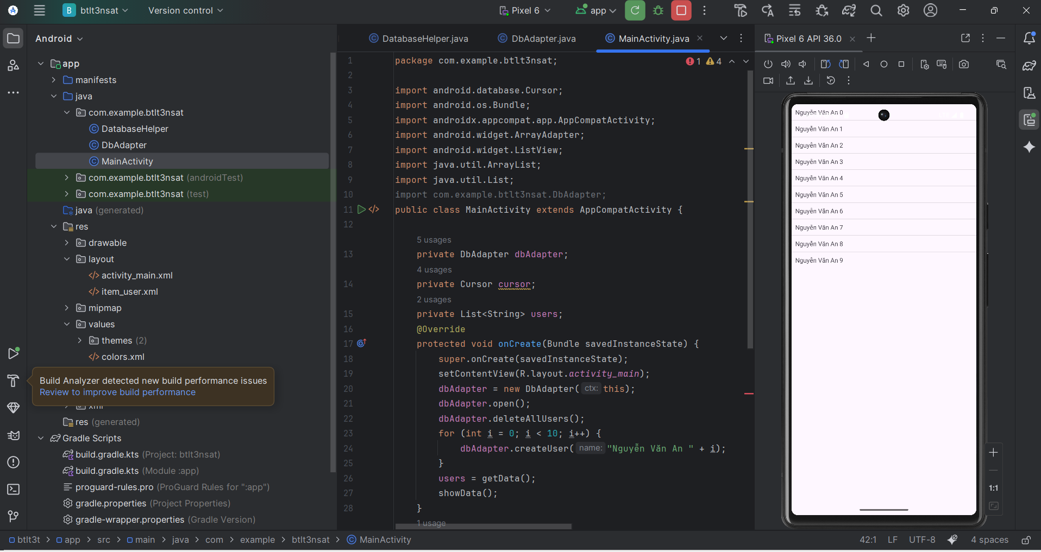

1. Quản lý contact

Tạo 1 lớp tên contack và nhập đoạn code

package com.example.btlt3nsat;  
  
public class Contact {  
 private int id;  
 private String name;  
 private String phoneNumber;  
//….  
}

Ảnh có chứa văn bản, ảnh chụp màn hình, phần mềm, Phần mềm đa phương tiện

Nội dung do AI tạo ra có thể không chính xác.

Sau đó tạo một class databasehelper đc thừa kế qua

Ảnh có chứa văn bản, ảnh chụp màn hình, phần mềm, Phần mềm đa phương tiện

Nội dung do AI tạo ra có thể không chính xác.

Code thực hiện

package com.example.btlt3nsat;  
  
import java.util.ArrayList;  
import java.util.List;  
import android.content.ContentValues;  
import android.content.Context;  
import android.database.Cursor;  
import android.database.sqlite.SQLiteDatabase;  
import android.database.sqlite.SQLiteOpenHelper;  
public class DatabaseHandler extends SQLiteOpenHelper {  
 // All Static variables  
// Database Version  
 private static final int *DATABASE_VERSION* = 1;  
 // Database Name  
 private static final String *DATABASE_NAME* = "contactsManager";  
 // Contacts table name  
 private static final String *TABLE_CONTACTS* = "contacts";  
 // Contacts Table Columns names  
 private static final String *KEY_ID* = "id";  
 private static final String *KEY_NAME* = "name";  
 private static final String *KEY_PH_NO* = "phone_number";  
  
 public DatabaseHandler(Context context) {  
 super(context, *DATABASE_NAME*, null, *DATABASE_VERSION*);  
 }  
  
 // Creating Tables  
 @Override  
 public void onCreate(SQLiteDatabase db) {  
 String CREATE_CONTACTS_TABLE = "CREATE TABLE " +  
 *TABLE_CONTACTS* + "("  
 + *KEY_ID* + " INTEGER PRIMARY KEY," + *KEY_NAME* + " TEXT,"  
 + *KEY_PH_NO* + " TEXT" + ")";  
 db.execSQL(CREATE_CONTACTS_TABLE);  
 }  
  
 // Upgrading database  
 @Override  
 public void onUpgrade(SQLiteDatabase db, int oldVersion, int  
 newVersion) {  
// Drop older table if existed  
 db.execSQL("DROP TABLE IF EXISTS " + *TABLE_CONTACTS*);  
// Create tables again  
 onCreate(db);  
 }  
}

Tiếp tục dán code thực hiện vào contact

Ảnh có chứa văn bản, ảnh chụp màn hình, phần mềm, Phần mềm đa phương tiện

Nội dung do AI tạo ra có thể không chính xác.

Code thực hiện:

package com.example.btlt3nsat;  
  
public class Contact {  
 private int id;  
 private String name;  
 private String phoneNumber;  
  
 public Contact() { }  
  
 public Contact(String name, String phoneNumber) {  
 this.name = name;  
 this.phoneNumber = phoneNumber;  
 }  
  
 public Contact(int id, String name, String phoneNumber) {  
 this.id = id;  
 this.name = name;  
 this.phoneNumber = phoneNumber;  
 }  
  
 public int getId() { return id; }  
 public void setId(int id) { this.id = id; }  
  
 public String getName() { return name; }  
 public void setName(String name) { this.name = name; }  
  
 public String getPhoneNumber() { return phoneNumber; }  
 public void setPhoneNumber(String phoneNumber) { this.phoneNumber = phoneNumber; }  
  
 @Override  
 public String toString() {  
 return name + " - " + phoneNumber;  
 }  
}

Ảnh có chứa văn bản, ảnh chụp màn hình, phần mềm, Phần mềm đa phương tiện

Nội dung do AI tạo ra có thể không chính xác.

Code thực hiện

package com.example.btlt3nsat;  
  
import android.content.Context;  
import android.database.sqlite.SQLiteDatabase;  
import android.database.sqlite.SQLiteOpenHelper;  
public class DatabaseHelper extends SQLiteOpenHelper {  
 private static final String *DATABASE_CREATE* = "create table users (_id integer primary key autoincrement, "  
 + "name text not null);";  
  
 public DatabaseHelper(Context context, String name,  
 SQLiteDatabase.CursorFactory factory, int version) {  
 super(context, name, factory, version);  
 // *TODO Auto-generated constructor stub* }  
  
 @Override  
 public void onCreate(SQLiteDatabase db) {  
 // *TODO Auto-generated method stub* db.execSQL(*DATABASE_CREATE*);  
 }  
  
 @Override  
 public void onUpgrade(SQLiteDatabase db, int oldVersion, int newVersion) {  
 // *TODO Auto-generated method stub* db.execSQL("DROP TABLE IF EXISTS users");  
 onCreate(db);  
 }  
}

Sau đó qua DbAdapter.java chạy sản phẩm

